**Интегрированный урок развития речи на основе знакомства с окружающим миром и изобразительного искусства в коррекционном классе. Класс 3б**

**Автор:** Биляева Луиза Соббуховна,учитель начальных классов «Кавзияковской ООШ» Сармановского муниципального района РТ

**Конспект урока по теме «Правила дорожного движения. Пешеход.» разработан для детей с полным отсутствием речи и интеллектуальной недостаточностью.**

**Цель:** развитие личностных компонентов познавательной деятельности на основе обобщения и уточнения знаний, полученных по теме.

**Задачи:**

1)Общеобразовательные:

- развивать зрительное восприятие;

- формировать умение использовать смысловые оттенки значений слова;

2)Коррекционно-развивающие:

- корригировать зрительное восприятие на основе упражнений в узна-вании и различении предметов, цвета;

- развивать вербальную память на основе упражнений в запоминании и воспроизведении;

3)Воспитательные:

- воспитывать эмоциональную адекватность поведения

**Планируемые результаты:**

**Познавательные УДД –** умение самостоятельно формировать новые знания, извлекать информацию, представленную в разных формах.

**Регулятивные УДД –** умение, работая по плану, сверять свои действия и, при необходимости исправлять ошибки с помощью учителя.

**Оборудование:** наглядные пособия для практической работы, плакаты по правилам ДД, раскраски для детей, карандаши, презентация.

**Ход урока.**

1. **Организационный момент.**

**Учитель.**

Сегодня у нас необычный урок. В некотором царстве, в некотором государстве есть волшебная школа **Дорожных наук**. Учиться в ней очень интересно и важно. Сегодня мы с тобой посетим первый урок.

**2. Сообщение темы урока.**

Тема нашего урока: Безопасная дорога.

Ты любишь путешествовать? Мы отправляемся с тобой в путешествие. Дорога длинная, с разными опасностями и неожиданностями.

Учеником ты стал? А теперь станешь пешеходом.

Кто такой пешеход?

**Учитель.**

Знают люди все на свете

Мы теперь не просто дети.

Кто по улице идёт,

Тот зовётся **пешеход**!

Это я и ты, и он,

Папа, мама, почтальон,

Все, кто знают без сомненья,

Правила дорожного движения.

**Учитель.**

Скажи Дима, а для чего необходимо знать правила дорожного движения?

(ответы обучающегося.)

Когда появились первые автомобили, люди быстро поняли, что бродить по дороге вдоль и поперёк больше не получится. Как же сделать движение пешеходов по дороге безопасным? Сто лет назад в Англии был обычай: перед автомобилем шёл слуга с фонарём и громко предупреждал об опасности. Автомобили сигналили, но происшествий с пешеходами на дороге меньше не становилось. Тогда стало всем понятно, что люди должны ходить по своей дороге, а автомобили ездить по своей. И никто никому не будет мешать.

**Учитель.**

**Движение людей и транспорта на дорогах определяются Правилами дорожного движения.**

Для движения пешеходов существует тротуар. Двигаясь по тротуару необходимо держаться правой стороны.

Где у тебя правая рука?

А где левая?

Почему и на тротуаре необходимо быть внимательным? (случайно не столкнуть пешехода на проезжую часть дороги, не мешать встречным пешеходам.)

**Физкультминутка.**

Здравствуй, здравствуй мой дружок!(здоровается правой рукой, другая за спиной.)

Все мы слышали рассказ

Буд-то в танцах ты знаток (пружинки, руки на поясе)

Научить берёшься нас.

Но послушай нас дружок (повороты)

Нам не нужен твой урок (грозить пальчиком)

До свиданья, до свиданья (машет рукой)

Милый мой дружок.

**Учитель.**

Как правильно и безопасно переходить проезжую часть?

(Ответ)

Запомни!

**Переходить дорогу разрешается по пешеходным переходам.**

Переходы бывают:

Наземный;

Подземный;

Пешеходный переход.

Пешеходные переходы обозначаются чёрными и белыми линиями разметки и называется "Зебра".

**Учитель.**

Как обозначаются места перехода для пешеходов? (Дорожным знаком)

**Запомни! Перед началом перехода всегда нужно остановиться, посмотреть налево, направо и снова налево.**

**На проезжую часть дороги можно выходить только тогда, когда автомобили остановились перед пешеходным переходом.**

**Перебегать дорогу перед близко идущим транспортом запрещается.**

Давай, вместе с тобой посмотрим презентацию и ответим на несколько вопросов. (просмотр презентации)

**Учитель.** Покажи, какие цвета есть у светофора? Правильно ли написали определения, что они означают?

**Игра "Светофор".**

Показываю сигнальный круг зелёного цвета- ученик топает.  
Жёлтый круг- хлопает в ладоши.

Красный круг- тишина.

**Упражнение «Раскрась рисунок».**

**1 рисунок.**

А теперь, возьми пожалуйста тот карандаш, которым ты будешь раскрашивать арбуз.

Правильно, молодец? Это зеленый карандаш.

**2 рисунок.**

А теперь возьми желтый карандаш и раскрась машинку.

**3 рисунок.**

А теперь покажи, какими карандашами ты уже пользовался. Посмотри, пожалуйста, у светофора сколько цветов? Покажи, какие. Как ты думаешь, каким карандашом ты будешь раскрашивать пешехода?

Правильно, молодец! Конечно красным.

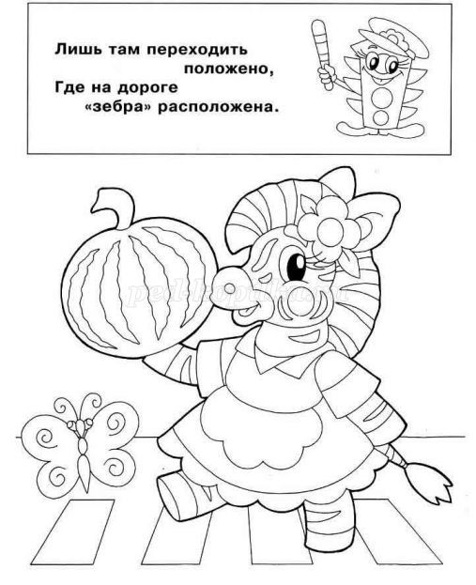

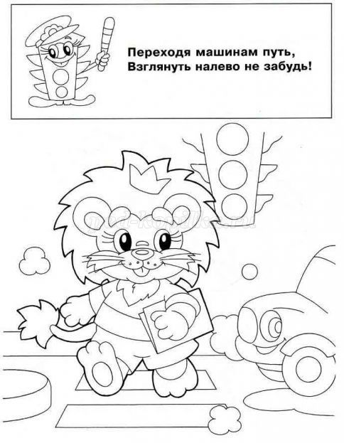

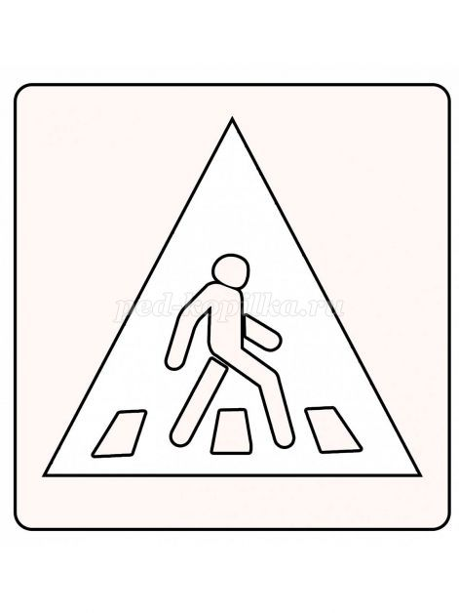

**Итог урока.**

Первый урок в школе "Дорожных наук" закончился.

Тебе понравился наш урок? Чему ты сегодня научился и как усвоил правила пешехода мы сейчас проверим. Для этого мы с тобой выйдем в сказочную дорожку.

**Игра «Я- пешеход».**

Индивидуальная игра с целью развития зрительного и пространственного восприятия.

**Использованная литература:**

1. Елжова Н.В. ПДД в начальной школе. – Ростов н/Д: Феникс,2013г.
2. Обучение младших школьников правилам безопасного поведения на дороге.- под общей ред. Р.Н. Минниханова., Д. М .Мустафина .-Казань ,ГУ «НЦ БДЖ» 2009г.
3. «Добрая Дорога Детства»
4. «Раскраски для малышей»

**Вывод:** в результате интегрированного урока у обучающегося развился интерес к изучению ПДД, цели и задачи в ходе урока были достигнуты.

**Рекомендация:** продолжить работу с обучающимся по ПДД.